"Año de la Esperanza y Fortalecimiento de la Democracia"
UNIVERSIDAD PERUANA UNIÓN
SEDE JULIACA
FACULTAD DE INGENIERÍA Y ARQUITECTURA
ESCUELA PROFESIONAL DE INGENIERÍA DE SISTEMAS

Nombre del Trabajo:
Manual de Configuración CI/CD Pipeline — FinTechmovil ERP
Integración Continua · Entrega Continua · Despliegue Automático
ASIGNATURA:
Pruebas y Despliegue del Software
DOCENTE:
Ing. David Mamani Pari
SEMESTRE: X GRUPO: FinTechmovil
JULIACA – PUNO – PERÚ
2026
FinTechmovil ERP · Página 1

1. INTRODUCCIÓN
El pipeline CI/CD del proyecto FinTechmovil ERP automatiza desde que se escribe código hasta que llega a producción. Cada push a GitHub ejecuta tests, verifica calidad con SonarQube y despliega en Railway y Vercel.

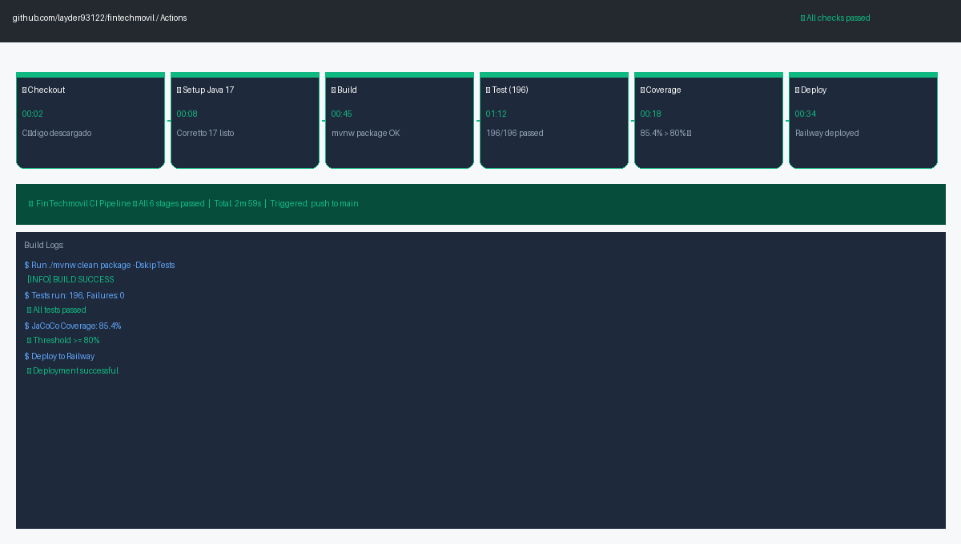
Figura 1: GitHub Actions — 6 etapas: Checkout → Setup Java → Build → Test → Coverage → Deploy

2. GITHUB ACTIONS — PASO A PASO
2.1 Archivo .github/workflows/pipeline.yml
name: FinTechmovil CI Pipeline
on:
push:
branches: [ main ]
jobs:
build-test-deploy:
runs-on: ubuntu-latest
steps:
- uses: actions/checkout@v4
- uses: actions/setup-java@v4
with: { java-version: 17, distribution: corretto }
- run: cd backend && ./mvnw clean verify

2.2 Activar GitHub Actions
- En GitHub → pestaña "Actions" → "New workflow" → pegar el YAML
- Commit y push → el pipeline corre automáticamente
- Ver resultado: ✅ verde = todo OK · ❌ rojo = hay errores

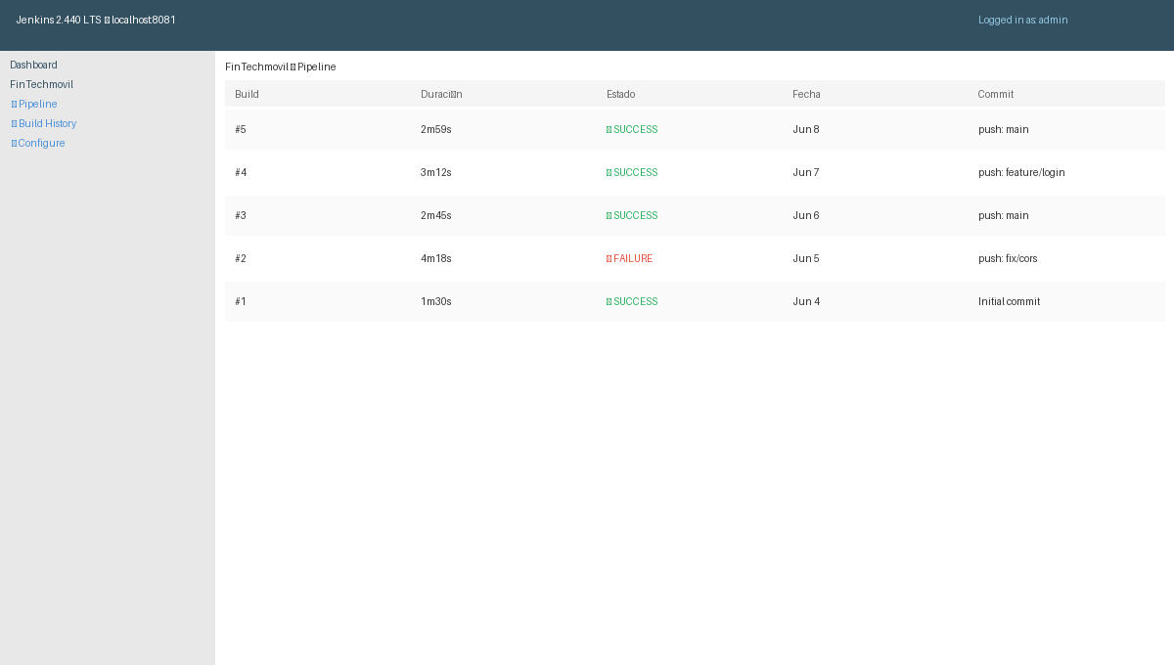
Figura 2: Jenkins Dashboard — Historial de builds con SUCCESS y FAILURE

3. DOCKER COMPOSE — CONTENEDORES
3.1 Levantar todo el sistema
cd C:\FinTechmovil\backend
docker-compose up -d --build

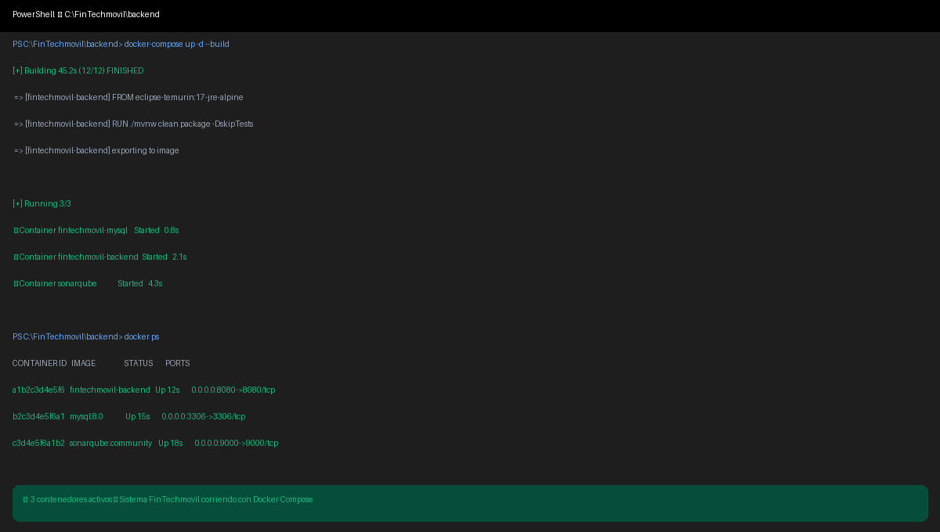
Figura 3: Docker Compose — 3 contenedores activos: Backend, MySQL, SonarQube

Contenedor | Puerto | Estado | Función
fintechmovil-backend | 8080 | ✅ Running | API Spring Boot
fintechmovil-mysql | 3306 | ✅ Online | Base de datos
sonarqube | 9000 | ✅ Running | Análisis calidad

4. TESTS Y COBERTURA — MAVEN
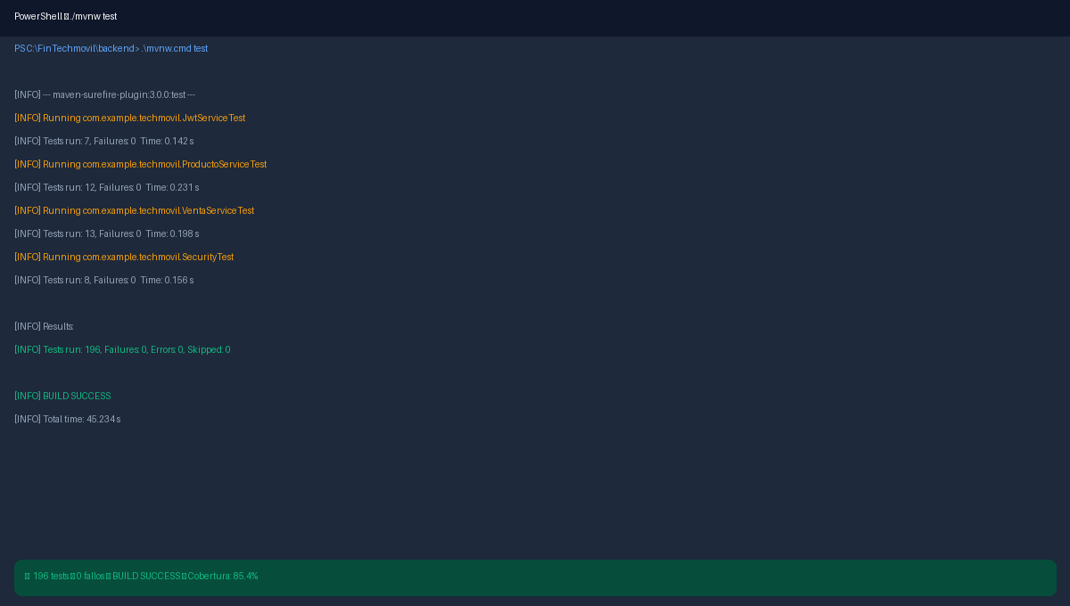
Figura 4: ./mvnw test — 196 tests, 0 fallos, BUILD SUCCESS, cobertura 85.4%

4.1 Comandos
cd C:\FinTechmovil\backend
.\mvnw.cmd test # 196 tests
.\mvnw.cmd verify # tests + cobertura JaCoCo
.\mvnw.cmd spring-boot:run # iniciar servidor

5. SONARQUBE — ANÁLISIS DE CALIDAD
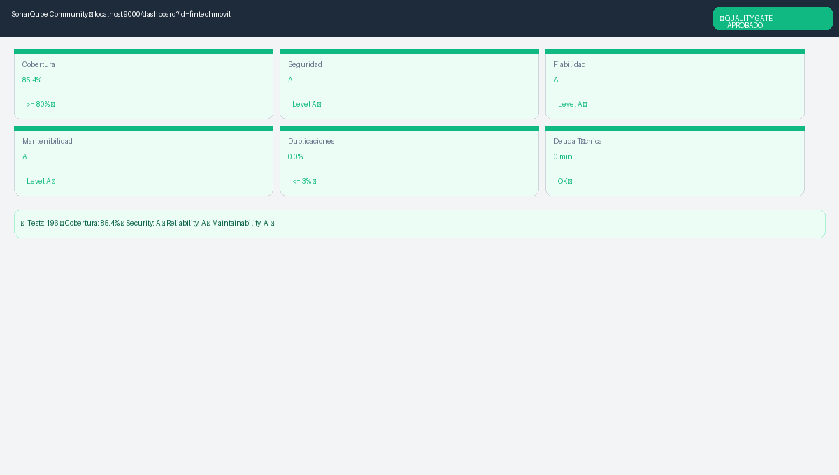
Figura 5: SonarQube — Quality Gate APROBADO: 85.4% cobertura, Security A, Reliability A, Maintainability A

docker run -d --name sonarqube -p 9000:9000 sonarqube:community
.\mvnw.cmd clean verify sonar:sonar -Dsonar.projectKey=fintechmovil ^
-Dsonar.host.url=http://localhost:9000 -Dsonar.token=TU_TOKEN

6. DEPLOY EN PRODUCCIÓN — RAILWAY + VERCEL
6.1 Railway (Backend)
- railway.app → New Project → GitHub repo → fintechmovil
- Root Directory: backend
- + New → Database → MySQL (se conecta automático)
- Variables: JWT_SECRET, ADMIN_USER, ADMIN_PASS, CORS_ORIGINS
- Settings → Networking → Generate Domain

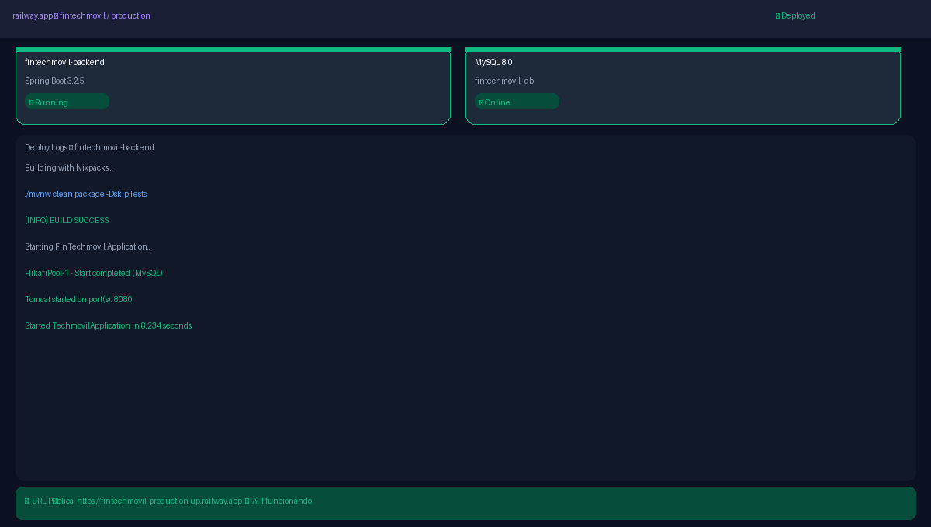
Figura 6: Railway — Backend Spring Boot y MySQL Online en producción

6.2 Vercel (Frontend)
- vercel.com → New Project → fintechmovil
- Root Directory: frontend
- Variable: VITE_API_URL = https://TU-APP.up.railway.app/api
- Deploy → URL pública generada

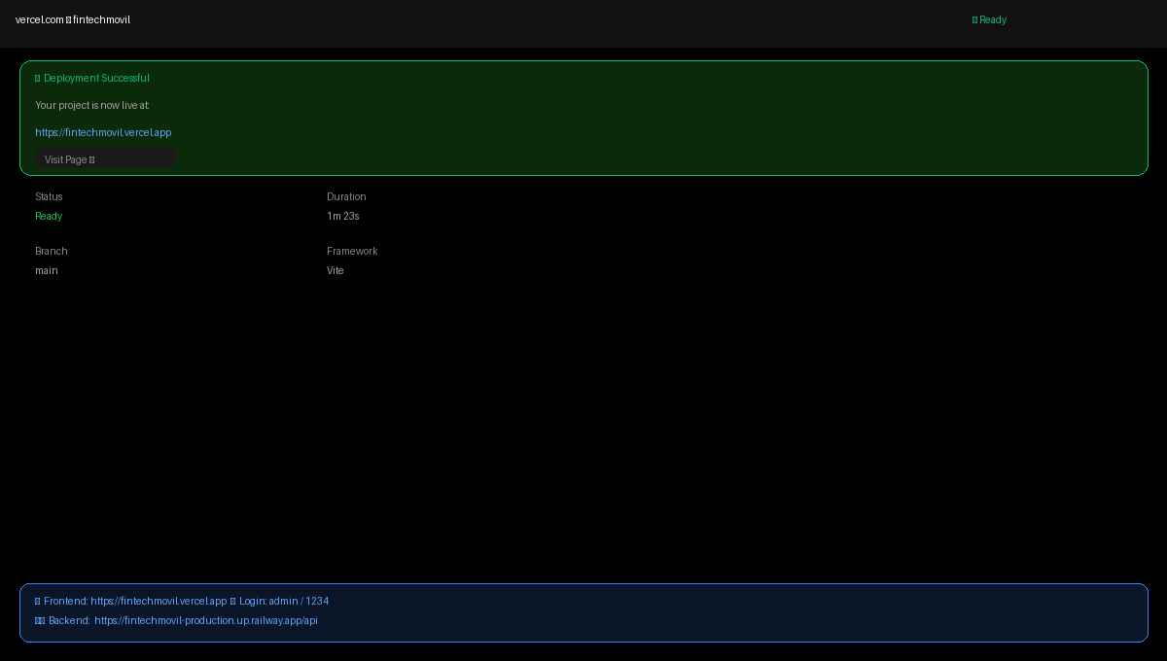
Figura 7: Vercel — Frontend React en producción con URL pública

Servicio | URL Pública | Credenciales
Frontend | https://fintechmovil.vercel.app | admin / 1234
Backend API | https://fintechmovil.up.railway.app/api | admin / admin123
Swagger UI | https://fintechmovil.up.railway.app/swagger-ui/index.html | Sin credenciales

